Cel szkolenia: Doskonalenie umiejętności stosowania technologii
informacyjno - komunikacyjnych w pracy nauczyciela.

Cel zakłada, że w wyniku udziału w szkoleniu nauczyciele/-ki będą włączać technologie informacyjno-komunikacyjne (TIK) w procesie uczenia oraz regularnie uwzględniać
i korzystać z edukacyjnych zasobów internetowych oraz programów edukacyjnych.
Ważne jest również to, by nauczyciele wykorzystywali narzędzia elektroniczne
do komunikacji z rodzicami, oceny prac uczniów, czy współpracy
z innymi nauczycielami.

Terminy realizacji szkoleń:

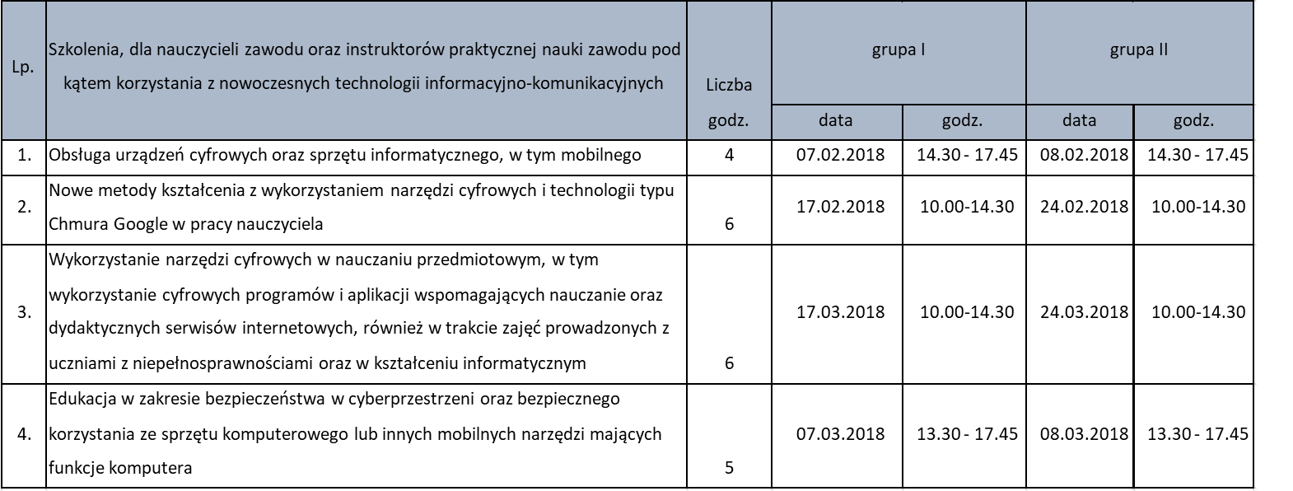

Realizator szkolenia:
Ośrodek Doradczo-Szkoleniowy działający przy Fundacji CLEVER będący niepubliczną placówką doskonalenia nauczycieli posiadającą wpis do ewidencji prowadzonej
przez samorząd województwa dolnośląskiego.

Miejsce realizacji szkolenia:
ul. Armii Krajowej 35b, 58-302 Wałbrzych
Sala 37

